<최종결과물 제출 - 류정민>

Python콘솔 프로그램1개, GitHub 저장소1개.

- 동작하는 프롬프트 관리 프로그램
터미널에서 메뉴 번호를 입력해 기능을 선택하는 콘솔 기반 프로그램
프롬프트 추가, 목록 보기, 카테고리별 조회, 상세 보기, 즐겨찾기 기능이 동작한다.
프로그램 실행 중에 추가한 프롬프트와 즐겨찾기 상태가 유지된다.(종료 시 초기화)
이전 미션에서 작성한 프롬프트가 기본 데이터로 최소 3개 이상 등록되어 있다.
- GitHub 저장소
- 프로젝트 코드가 GitHub에 업로드되어 있다.
- 최소 10개 이상의 의미 있는 커밋이 존재한다(기능 단위 커밋)
- README.md에 프로글매 설명과 실행 방법이 작성되어 있다.
- 코드 품질
- 함수를 사용하여 기능별로 코드가 분리되어 있다.
- 제출물
- GitHub 저장소 URL
- 개발 환경 설정 스크린샷(VSCode, Python버전, Git 설정)
- 프로그램 실행 결과 스크린샷(메뉴, 프롬프트 추가, 목록, 검색 등)
- git log --oneline --graph결과 스크린샷
===================================================

<최종결과물>

- Python콘솔 프로그램1개
:
https://github.com/artseller-design/prompt-manager
/blob/main/helloworldrjm.py

- GitHub 저장소1개
:
https://github.com/artseller-design/prompt-manager

- 동작하는 프롬프트 관리 프로그램

터미널에서 메뉴 번호를 입력해 기능을 선택하는 콘솔 기반 프로그램 (O)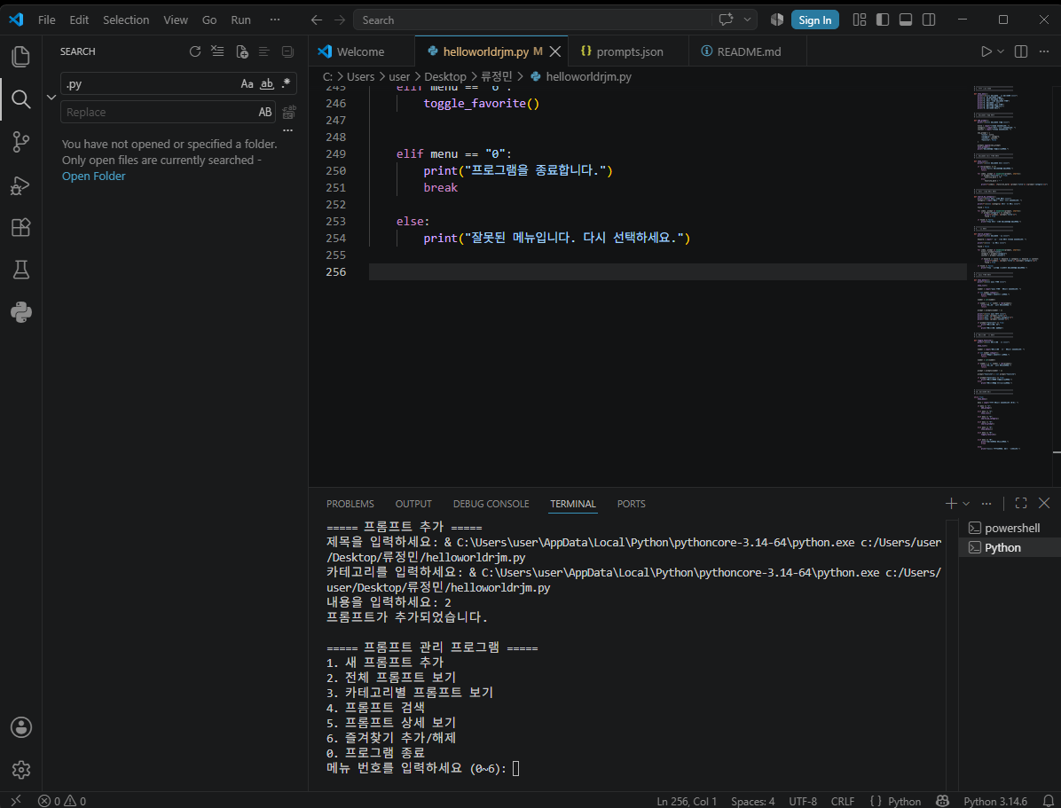

프롬프트 추가, 목록 보기, 카테고리별 조회, 상세 보기, 즐겨찾기 기능이 동작한다. (O)
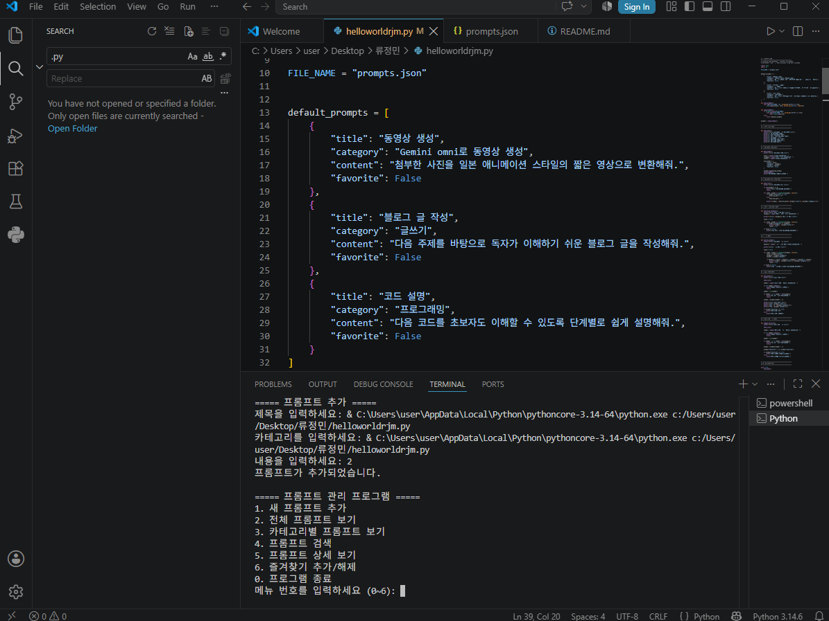
프로그램 실행 중에 추가한 프롬프트와 즐겨찾기 상태가 유지된다(종료 시 초기화) (O)
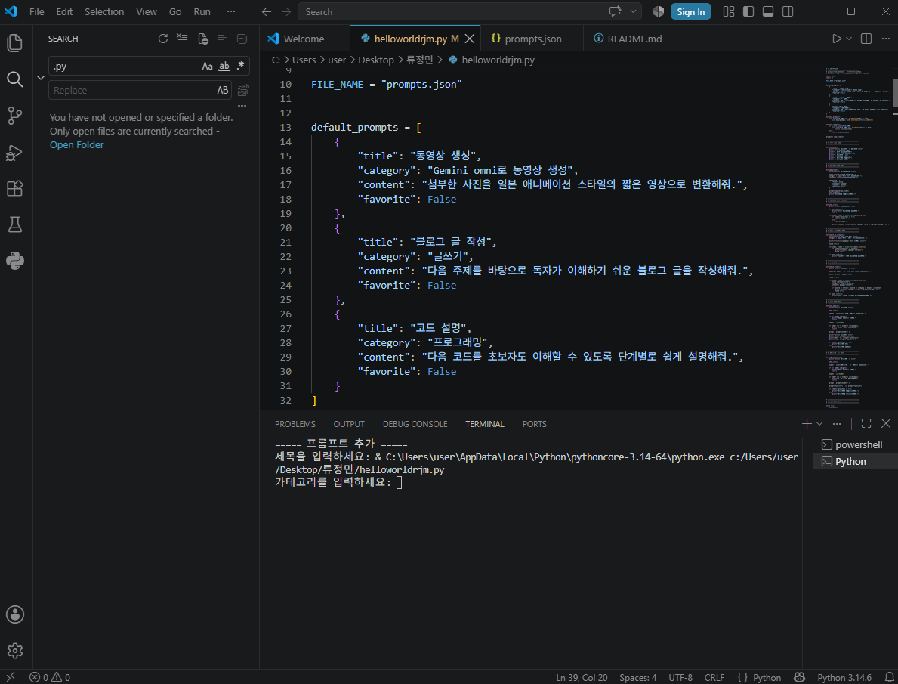

이전 미션에서 작성한 프롬프트가 기본 데이터로 최소 3개 이상 등록되어 있다. (O)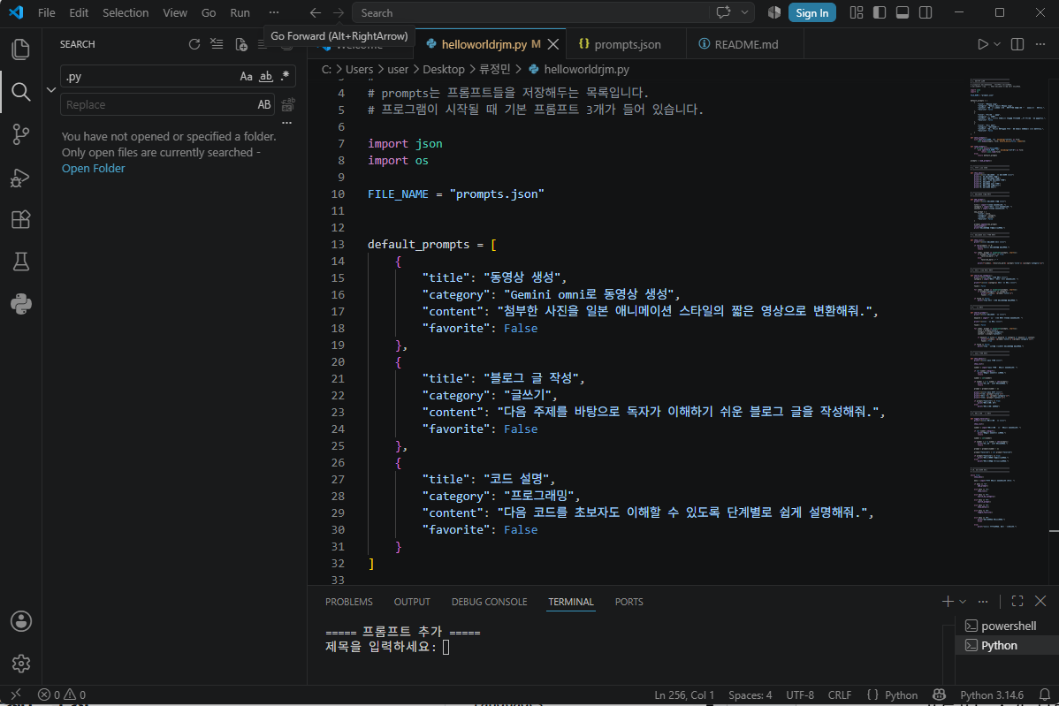

- GitHub 저장소

- 프로젝트 코드가 GitHub에 업로드되어 있다. (O)
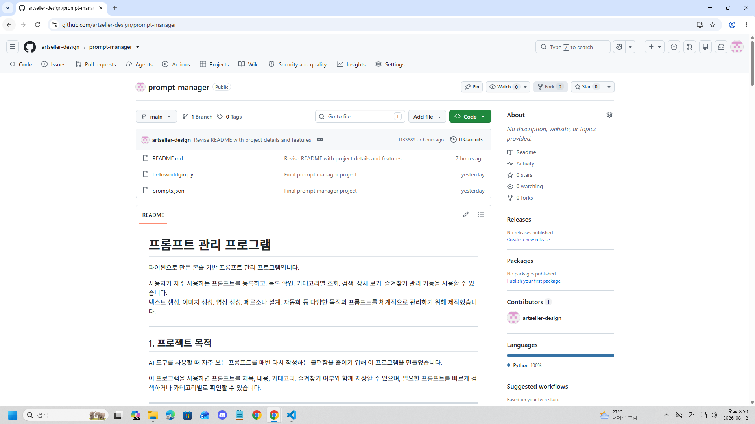

- 최소 10개 이상의 의미 있는 커밋이 존재한다(기능 단위 커밋) (O)
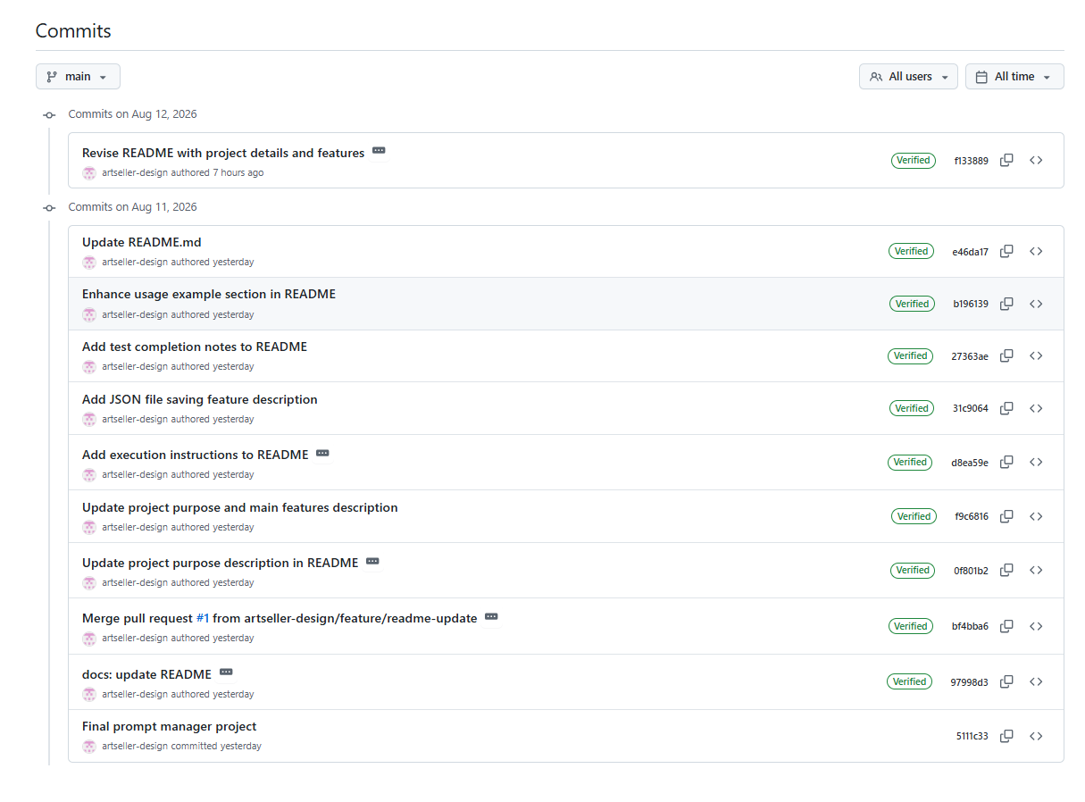
- README.m에 프로그램 설명과 실행 방법이 작성되어 있다. (O)
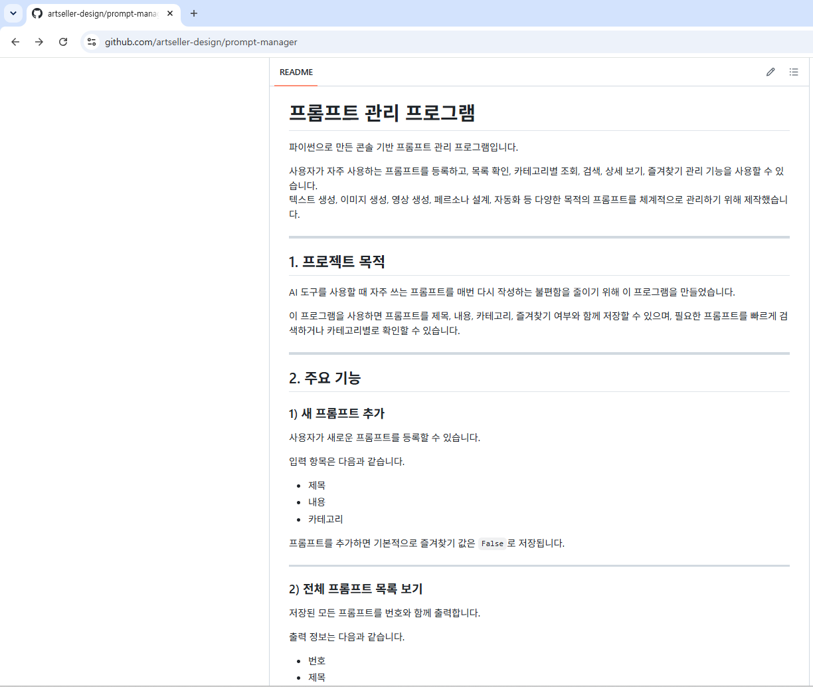
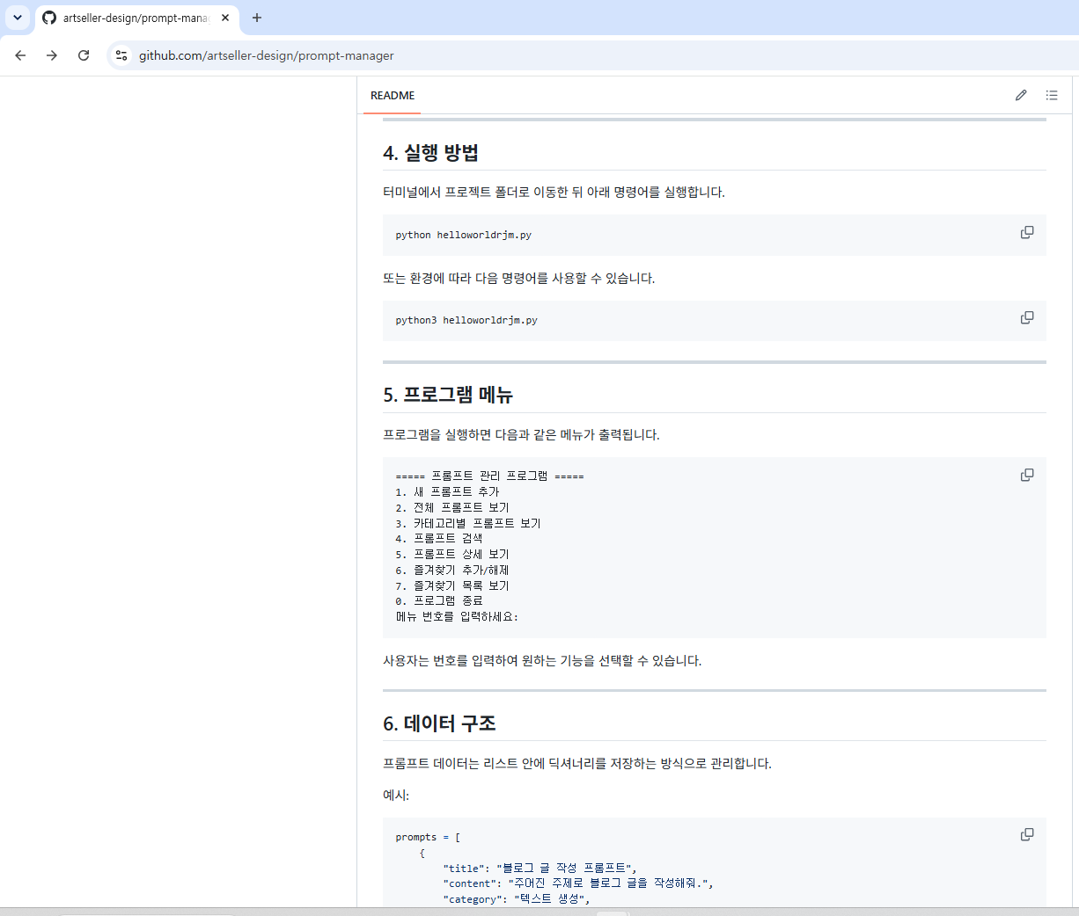

- 코드 품질

- 함수를 사용하여 기능별로 코드가 분리되어 있다. (O)
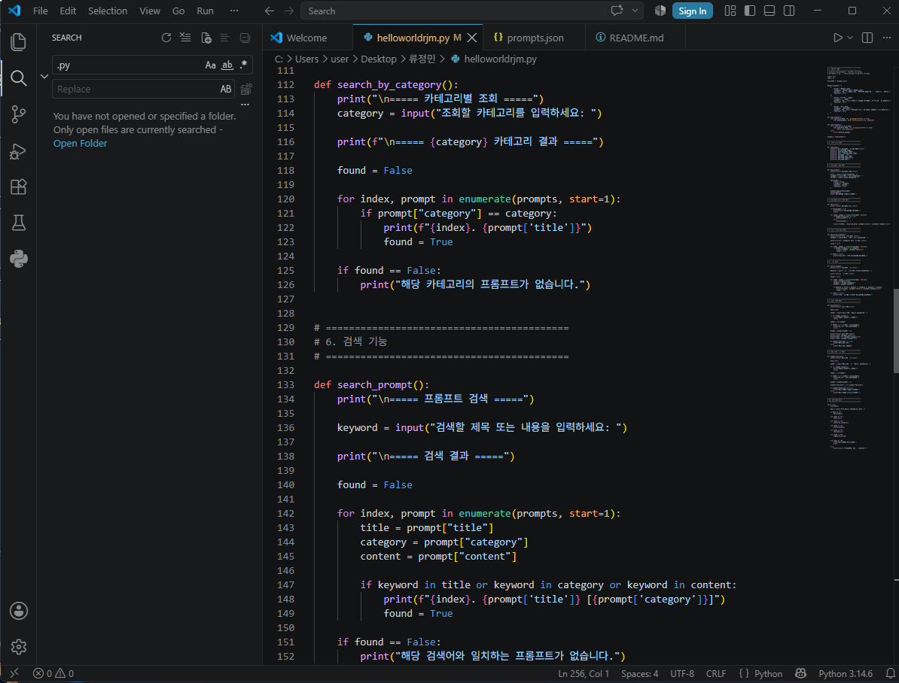

- 제출물

- GitHub 저장소 URL
:

https://github.com/artseller-design/prompt-manager

- 개발 환경 설정 스크린샷(VSCode, Python버전, Git 설정)
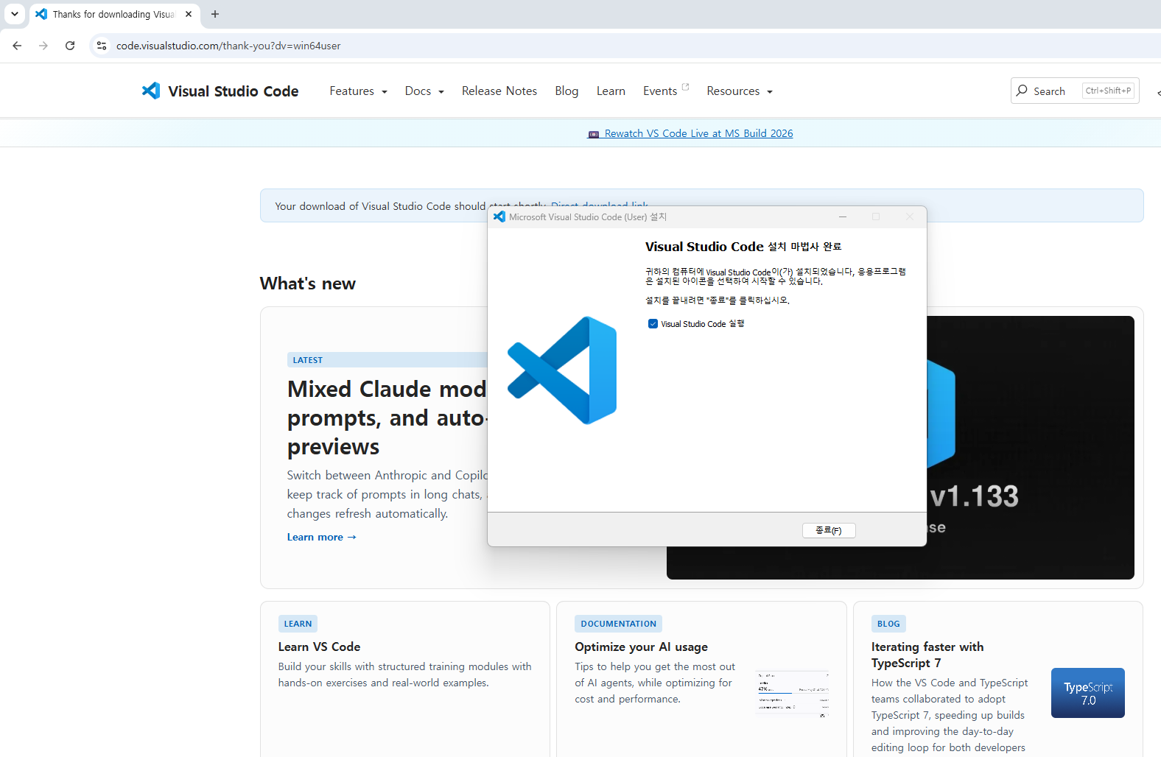
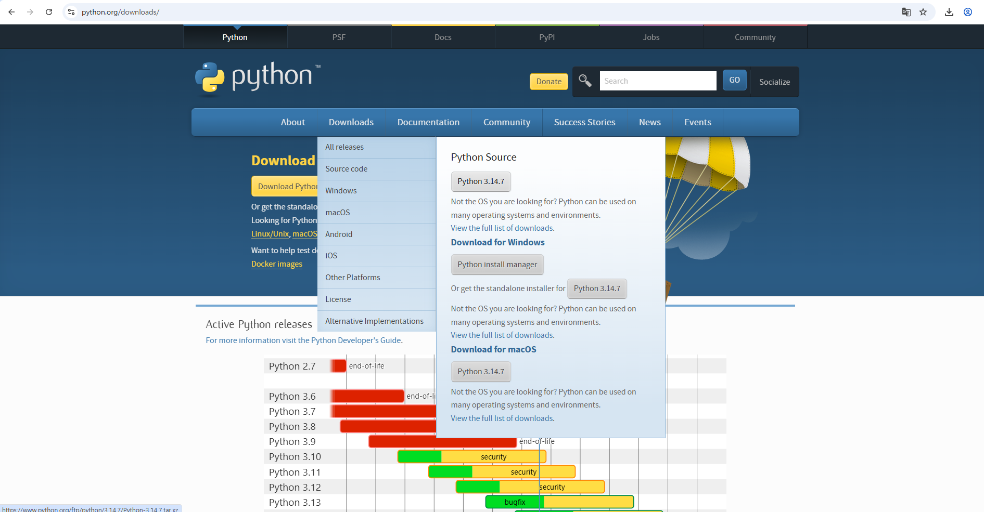
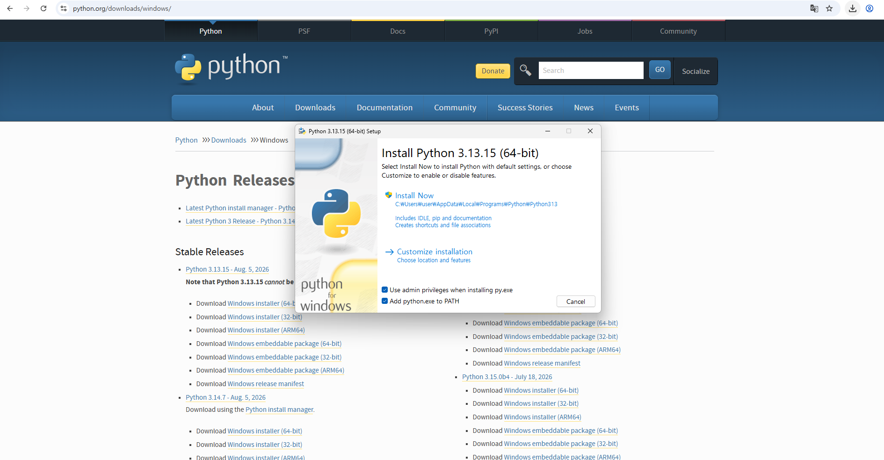
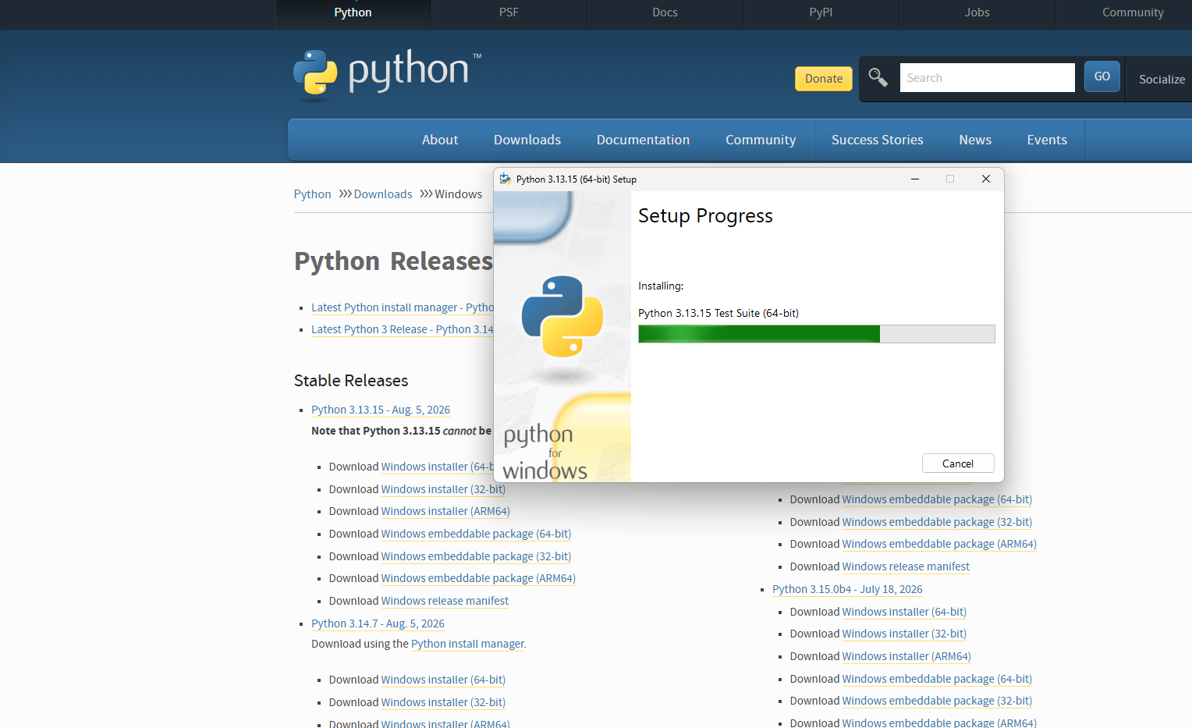

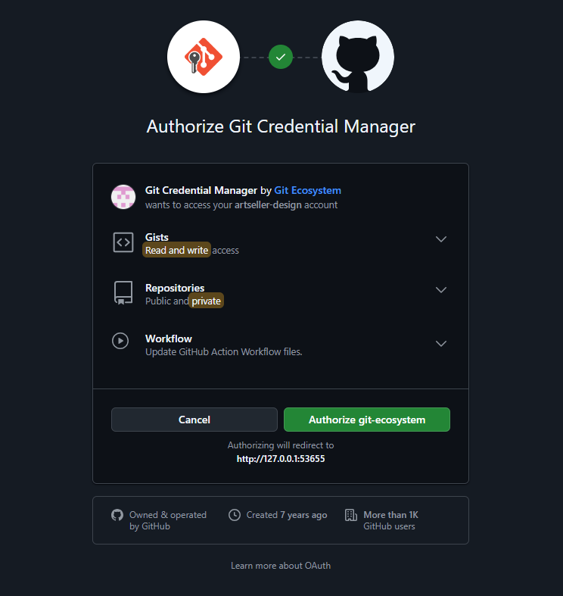

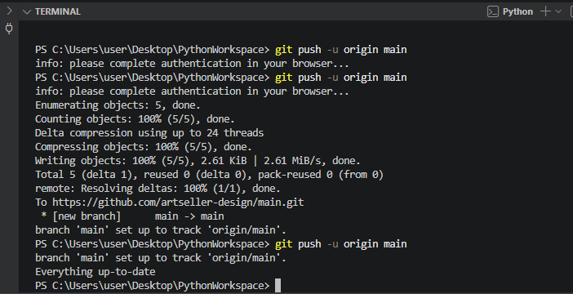
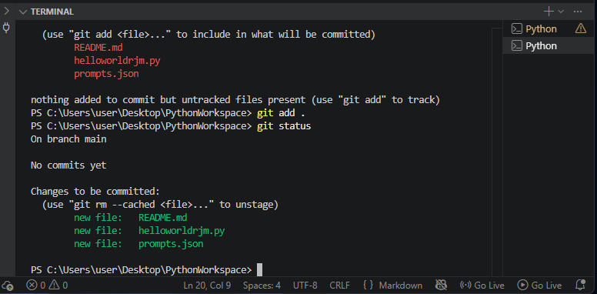
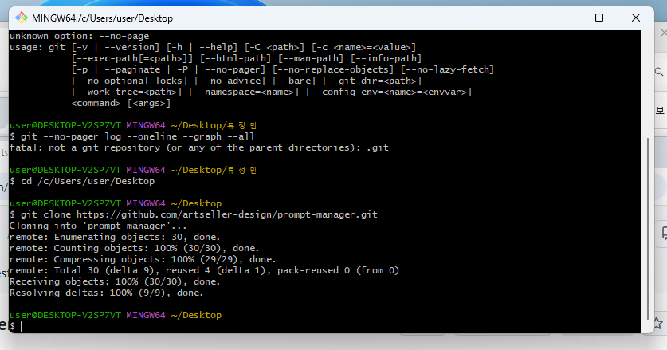

- 프로그램 실행 결과 스크린샷(메뉴, 프롬프트 추가, 목록, 검색 등)
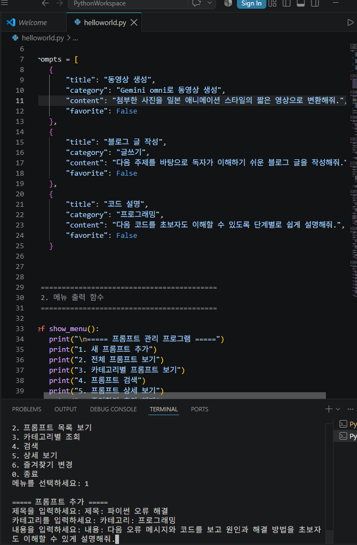

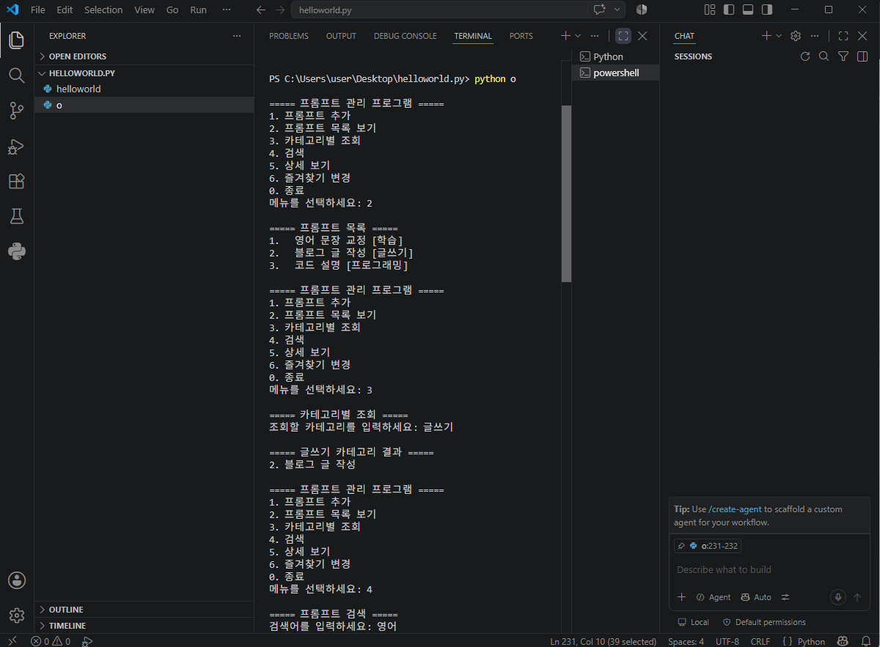

- git log --oneline --graph결과 스크린샷